Уважаемые руководители торговых предприятий!

Проект "Тележка Добра"
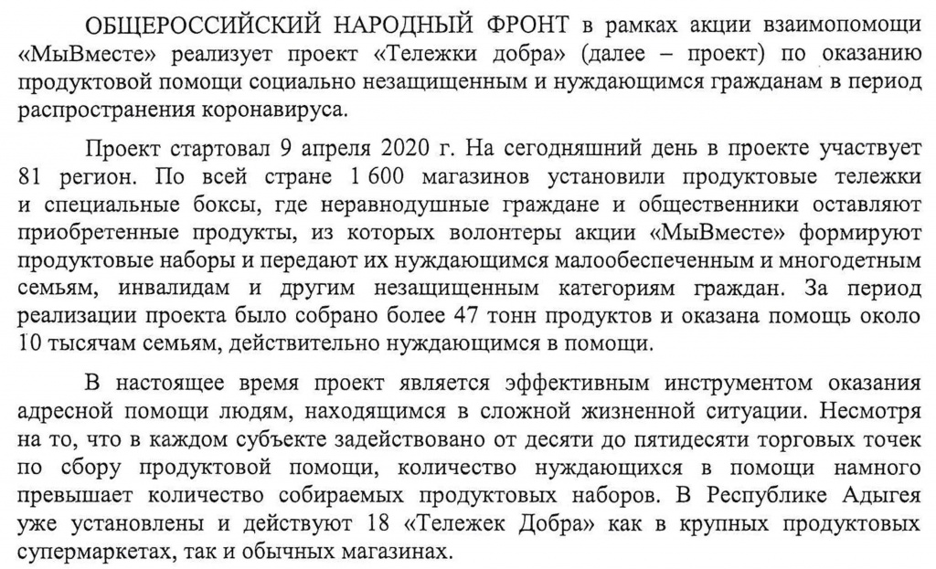
По всем возникающим вопросам вы можете обратиться к координатору в регионе – Руководитель
Регионального исполкома ОНФ Горохов Юрий Александрович, тел.: 8-928-211-60-01.

